Краеведческие чтения «Бежецкий верх»
МОУ «Литвиновская основная общеобразовательная школа Сонковского района Тверской области»

Доклад
Тема: «Педагоги Литвиновской школы -участники Великой Отечественной войны.

Работу выполнила ученица 7 класса
Полякова Мария.
Руководитель: Учитель математики
Семенова М.В.

С. Петровское
2022г.
Цель работы: доказать значимость учителей, работавших в годы войны в нашей школе, в воспитании подрастающего поколения.
Задачи:
- Собрать информацию об учителях-ветеранах Литвиновской школы, воевавших на фронтах Великой Отечественной войны, тружениках тыла.
- Сохранить собранную информацию для пополнения экспозиции школьного музея.
- Использовать информацию для проведения классных часов по патриотическому воспитанию.
- Продолжить сбор информации о учителях и учениках нашей школы участниках войны и тружениках тыла.
- Собранный материал передать для составления книги об учительстве Сонковского района в годы Великой Отечественной войны.

План:
1.Введение
2. Основная часть:
2.1. Историческая справка;
2.2. Задачи школы в годы войны;
2.3. Коллектив военных лет;
2.4. Соколов Георгий Яковлевич;
2.5. Покровский Сергей Николаевич;
2.6. Соколова Татьяна Яковлевна;
2.7. Смирнова Мария Сергеевна;
2.8 Кузьмина Мария Дмитриевна;
3. Заключение.
Литература.
Приложение.

1.Введение.
В 2020 году наша страна отметила 75- ю годовщину со Дня Победы в Великой Отечественной войне. Всем казалось, что фашизм уничтожен навечно, но сегодня мы с ужасом следим за событиями на Украине. Зверские пытки мирных граждан украинскими националистами, и использование жителей как прикрытие, все это похоже на методы фашистов в годы Великой Отечественной войны. Вероятно, эти молодые люди с фашистской свастикой понятия не имеют, какие лишения пришлось пережить их предкам в годы войны. А историю забывать нельзя!
В школе нам часто рассказывают об истории войны, ветеранах наших земляках. Многие ребята готовили исследовательские работы о своих родственниках участниках войны и тружениках тыла. В моей семье чтут память о родственниках- участниках войны. Мой старший брат собрал сведения о двух прадедах участниках ВО войны и бабушке -труженице тыла. В школьном музее накоплен материал о ветеранах и тружениках тыла, есть среди них и учителя. Я хочу рассказать о педагогах Литвиновской школы
воевавших на фронтах войны и честно трудившихся на благо нашей Родины,
выполняя свою главную задачу по воспитанию подрастающего поколения.
2.Основная часть:
2.1. Историческая справка (Слайд 2)
История нашей школы богатая. Литвиновская школа является одной из старейших школа Сонковского района, была образована в 1874 году. Через 2 года наша школа отметит 150 летний юбилей. В справочнике «Тверская губерния» отмечено, что Земское училище располагалось в деревне Литвиново, это в 2 верстах от церкви села Богоявленское (современное название Петровское) принадлежало крестьянской общине, имела 2 классные комнаты и квартиру для учителя при школе. В штате школы значилось 2 учителя начальных классов; Смирнова Анна Петровна и Иванова Лидия Дмитриевна, законоучитель – священник Богоявленской церкви Соколов Иван Михайлович с жалованием – 210 рублей. Литвиновское земское училище было 4-х классным. Число учащихся с 1887 – 1901 г.г. от 70 до 100, в том числе мальчиков от 54 – до 81, девочек от 13 – 28.
После Октябрьской революции 1917 года училище было переименовано и называлось Литвиновская Единая Трудовая Советская школа. В 1939 году школа была перенесена в село Петровское, имела 4 классные комнаты. С 1939 школе вводится 7-летнее образование. года в С 1962 года 8-летнее образование. В 1945 году школе было передано 2-х этажное здание, в котором размещалось 2 классные комнаты и столовая. В 1995 году Литвиновская школа переезжает в новое 2-х этажное здание и насчитывает 10 классных комнат, спортивный зал, мастерскую, музей,библиотеку и столовую. Школа расчитана на 108 учащихся. За годы работы в школе было примерно 125 выпусков, работало 75 педагогов. За последние 50 лет около 50 выпускников нашей школы получили высшее образование, из них 20 – высшее педагогическое, 6 - из них посвятили свою жизнь родной школе.
Эпиграфом к моей работе как нельзя лучше подходят слова В. В.Маяковского:
На третьем фронте вставая горою,
на фронте учёбы, на фронте книг, -
учитель равен солдату-герою -
тот же буденовец и фронтовик. (слайд 3)
2.2 Каждый человек в годы войны на фронте и в тылу старался своим трудом приблизить Победу. Страна жила под лозунгом: «Все для фронта, все для Победы!». Не оставался в стороне и учитель. (слайд 4)
Он был не только наставником, сеятелем знаний и воспитателем, но и личным примером помогал выстоять, пережить лихую годину. Сельские дети и учителя еще и работали на полях осенью и весной, собирали лекарственные травы, колоски, а летом заготавливали сено, веники для животных.
Учителя также готовили школу к новому учебному году, а некоторые из них после занятий в школе шли на колхозные фермы, ухаживали за животными. В войну, как никогда остро, встал вопрос с тетрадями, на сельскую школу выделялось 2 тетради в год и несколько химических карандашей. Поэтому писали на газетах, обложках старых учебников.
Страна отдавала все силы фронту, но перед школой были поставлены задачи, продолжить обучение всех детей школьного возраста и обеспечить их повседневной заботой, потому что родители были призваны в армию или заняты на производстве. Трудно было в весеннюю распутицу добраться до школы, т. к. зачастую на всю большую семью были только одни сапоги, в эту пору на занятия ходили по очереди. А школьному учителю, в частности нашей Литвиновской школы, приходилось добираться 7-5-3 км до школы, невзирая на погодные условия. (слайд 5) О чем записано в протоколе педсовета. (Слайд 6) 2.3 По известным нам данным, на войну ушли 4 учителя, двое из них остались на полях сражений — это 2 директора нашей школы: Островский Константин Павлович и Романовский Леонид Павлович, последний был призван в ряды Красной армии в марте 1942г.
С 1930-1941гг в школе еще работали директорами: Соколов Иван Михайлович и Шатаев Михаил Александрович, но сведений о их участии в военных действиях не сохранилось. (слайд7) В этот период работали учителями: Романовская А.М., Борисова (Смирнова)М.С., Робина (Кузьмина) М.Д., Соколова Т.Я., Шаламаев, Воробьева А.Д., Минина А.А., Субботина Н.А., Ивановский А.А., Цветкова Н.В., Иванова К.В., Курочкина В.И., Юдина Е.Л., Малькова А.Г., Пироженко В.В., Афонюшкина Н.А.
2.4. На должность директоров школ в то время часто выдвигали фронтовиков, комиссованных из армии по ранению. Не исключением была и наша школа, с 1944 по 1952 г был директором школы фронтовик, вернувшийся без руки, Соколов Георгий Яковлевич (06.05.1917-03.04.1975) (Слайд 8)
Свою педагогическую деятельность начал в Башовской средней школе, Локнянского района, Псковской обл. С начала войны был на строительстве оборонительных сооружений, а затем призван в армию и воевал в 146 стрелковом полку наводчиком стрелкового орудия на Калининском фронте и Орловско-Курском направлении. (Слайд 9) В демографических списках указано, что призван 13.10 42 г. Сонковским РВК. В архивах нашего музея сохранились его воспоминания об одном из боев под Ржевом.
«Мой орден «Славы». (Слайд 10,11)
Весна 1943 года. Немцы откатились далеко на запад, но Ржев фашисты продолжали удерживать в своих руках. Стремясь вернуть потерянные позиции, немцы открыли по нашей пехоте губительный миномётный огонь. Наша пехота была прижата к земле. Батарея нашего артиллерийского полка интенсивно обстреливала миномёты противника, чтобы дать возможность нашим стрелковым подразделениям продвинуться вперёд. Я и мой товарищ, сержант Сабуров, направились на наблюдательный пункт.
В 50 м. от нас нашу пушку накрыл вражеский миномётный огонь, расчет был уничтожен, но пушка осталась невредима. На наши части двигались танки противника. Раздумывать было некогда. Мы побежали к пушке. Я выполнял оружейного наводчика и замкового, а товарищ подносил снаряды и направлял их в ствол пушки. Прямой наводкой мы подбили 2 танка противника и уничтожили много живой силы противника. За находчивость и выручку наших передовых частей командование наградило меня орденом «Слава», а моего товарища орденом «Красной Звезды».
В архивной справке указана дата подвига: 07.03.1943г
Был ранен, потерял руку. В 1943г – демобилизован, инвалид ВОВ. Как писал маршал Василевский: «Учитель и на фронте, в окопах оставался верным своей профессии – личным примером учил, как воевать»
После демобилизации с 1943- по1967 работал в Литвиновской школе учителем математики, географии, из них 9 лет- директор школы. (Слайд 12)
В 1952г окончил Калининский Государственный педагогический институт, в который поступил еще до войны, по специальности учитель географии.
Награжден: Орденом Славы 3-ей степени, Медалью «За победу над Германией в ВОВ 1941-1945гг»; Медалью «За доблестный труд в ВОВ 1941-1945гг», Медалью «20 лет Победы в ВОВ 1941-1945гг»
2.5. Среди учителей нашей школы есть еще один ветеран ВОВ – Покровский Сергей Николаевич (29.12.1921 – 18.07.1997гг.) (Слайд 13)
Родился в п. Кесова гора в семье землемера и учителя начальных классов. После окончания 10 класса в 1941 году ушел на фронт. (Слайд 14) Сначала находился при штабе, а затем воевал на Мурманском направлении, в составе 2-го полярного полка. В 1942 году был комиссован по ранению (осколочное ранение в ногу) и работал на военном заводе в Вятских полянах, Кировской области. Завод выпускал автоматы ППШ. Сергей Николаевич имел военные награды: «Орден Отечественной войны 2 степени», медаль «За Победу над Германией», медалью «За доблестный труд в годы Великой Отечественной Войны», юбилейные медали.
После войны вернулся домой и в 1945 году был назначен директором Кесовогорской вечерней школы. (Слайд 15)
С 1949 года начал работать в Литвиновской школе учителем физики и математики, также вел уроки физкультуры и труда. (Слайд 16) В 1951 году заочно окончил Калининский учительский институт по специальности учитель физики и математики. В нашей школе Сергей Николаевич проработал 32 года. Сергей Николаевич был влюблен в свой предмет, в сложные интересные задачи, требующие смекалки и наблюдательности. (Слайд17) Он любил и понимал природу, был страстным охотником и следопытом, украшал палисадник цветами, терпеливо выращивал сады и учил детей всматриваться в неброскую красоту родной земли. Его любили дети и уважали взрослые. Сергей Николаевич был постоянным спутником и помощником учителя географии – Клавдии Ивановны Пучковой в походах и экскурсиях. (Слайд18)
За свою педагогическую деятельность награжден медалью «Ветеран труда», юбилейной медалью «К 100-летию со Дня рождения В.И. Ленина», грамотами РОНО. (Слайд 19) Вместе со своей женой Анной Борисовной, с которой познакомился, работая на военном заводе, воспитали двоих сыновей, старший закончил МГУ физико-геологический факультет.
2.6. Соколова Татьяна Яковлевна (07.01.1916 – 2007гг) (Слайд 20) После окончания педагогического техникума была направлена в Башовскую среднюю школу Локнянского района Псковской области учителем русского языка и литературы. Там познакомилась и вышла замуж за Соколова Георгия Яковлевича. В 1937 году поступила в Калининский Государственный педагогический Институт им. М. И. Калинина. Проработала в Башовской школе 7лет (до начала войны). В связи с началом Великой Отечественной Войны была эвакуирована, будучи беременной, бежала от немцев вместе с отступающей армией. Во время отступления 02.11.1941г. в Петровской больнице родила свою старшую дочь – Тамару. Таким образом, волей судьбы или в силу сложившихся обстоятельств, она оказалась в Петровском. (Слайд21) С сентября 1942г начала работать в Литвиновской школе учителем русского языка и литературы. В годы Великой Отечественной Войны работала одновременно в Литвиновской школе завучем, а в колхозе – телятницей. На районном слете передовиков сельского хозяйства была награждена грамотой за полное сохранение поголовья телят. Война внесла свои коррективы в процесс образования. Институт закончила заочно в 1950г. По специальности русский язык и литература, имея троих малолетних детей. (Слайд 22) Из записи в трудовой книжке: 1) Принята на работу учителем русского языка и литературы, зав. Учебной частью в Литвиновскую семилетнюю школу, (приказ по Сонковскому РОНО №226 от 16.09.1942г. 2) Освобождена от занимаемой должности в связи с выходом на пенсию за выслугу лет (приказ по Сонковскому РОНО от 03.07.1967г.) Таким образом, в Литвиновской школе проработала 25 лет. За эти годы неоднократно избиралась депутатом Литвиновского с/с. За свой труд награждена медалями: «За доблестный труд в Великой Отечественной войне 1941-1945гг. », юбилейными медалями: «30 лет Победы в ВОВ 1941-1945гг.» , «40 лет Победы в ВОВ 1941-1945гг.»,50 лет Победы в ВОВ 1941-1945гг.», 60 лет Победы в ВОВ 1941-1945гг.».и грамотами РОНО.
2.7. Смирнова Мария Сергеевна (05.02. 1921 – 17.05.1990гг) (Слайд 23) Родилась в Молоковском районе, и всю сознательную жизнь прожила в д. Марково Сонковского района. Окончила Бежецкий учительский техникум по специальности учитель начальных классов. В 1939 году начала работать в Литвиновской школе и проработала в ней до выхода на пенсию в 1976г – 39 лет. За свою педагогическую деятельность выпустила три поколения детей. Душевность, взаимное доверие, доброжелательность – эти черты лучше всего характеризуют отношения между Марией Сергеевной и ее учениками. (Слайд 24) Каждому своему воспитаннику она помогла сделать первые шаги на трудной дороге школьной жизни. За свою педагогическую деятельность Мария Сергеевна награждена грамотами РОНО, Медалями «За доблестный труд в годы Великой Отечественной войны», «Ветеран труда». Вместе со своим мужем, Смирновым Николаем Федоровичем, который прошел всю войну с её первого дня и до последнего, воспитала трех дочерей. Одна из которых продолжила династию учителей – стала учителем начальных классов.
2.8. Кузьмина Мария Дмитриевна (июль 1920 – 08.09.1977 гг.). (Слайд25) Родилась в д. Большие Сменки, Сонковского района, после окончания Сонковской средней школы окончила педагогический техникум в г. Калинине и начала свою трудовую деятельность в Кошевской школе учителем начальных классов. Затем работала в Фоминской школе, а с 24 сентября 1941г по 1948 г, на протяжении 7 лет, была учителем начальных классов в Литвиновской школе. С 1949 и до выхода на пенсию работала учителем начальных классов Молодской и Сменовской начальных школах. (Слайд26) Педагогический стаж Марии Дмитриевны насчитывает 37 лет. Мария Дмитриевна была чутким педагогом, воспитывала в своих учениках любовь к чтению, природе, учила ценить и уважать окружающих людей. Многие выпускники Литвиновской школы помнят свою первую учительницу. Вместе с мужем вырастили сына и дочь. (Слайд27)
За свой труд Мария Дмитриевна Кузьмина награждена грамотами РОНО и медалью «За доблестный труд в годы Великой Отечественной войны». (Слайд28)
Учителя военной поры. Каждый день они шли в школу, голодные и истощённые, учили русскому языку и литературе, математике и физике, географии и истории. Они учили детей без скидок на войну, они были строги и требовательны. Учителя, по воспоминаниям учеников военной поры, как могли, старались украсить скудную радостями жизнь: проводили вечера, концерты, новогодние ёлки, приёмы в октябрята и пионеры, вели занятия в кружках. (Слайд29)
Педагоги учили своих учеников состраданию, умению не жаловаться, не стонать, не перекладывать беды на чужие плечи. Поэтому невероятно справедливыми являются слова С. М. Михалкова об учителях той поры:(Слайд 30 - 31) «Советским учителям есть чем гордиться! Это их ученики трудом, мыслью, вдохновением своим превратили нашу страну в великую, непобедимую державу. Это их ученики…спасли человечество от ужасов фашистского порабощения. Это их ученики подняли …страну к звездам. Вот какие взошли семена, посеянные советским учительством. Честь и слава такому учительству!»

Заключение. Работать учителем в школе никогда не было легкой задачей, я уверена в этом, так как моя бабушка учитель начальных классов. А в годы войны тяжелее вдвойне, потому что в связи с войной изменились требования к преподаванию предметов и воспитанию детей. Война – время, когда весь народ от мала до велика объединяется и делает все для приближения победы. Роль учителя в воспитании патриотизма велика.
К сожалению, всех тех, о ком я рассказала в своей работе нет в живых, но память о них сохраняется в сердцах их учеников. Я считаю, что наше поколение должно знать не только историю и героев страны, но и историю своей малой родины.

Приложение. Списки о награждении. (№1356)
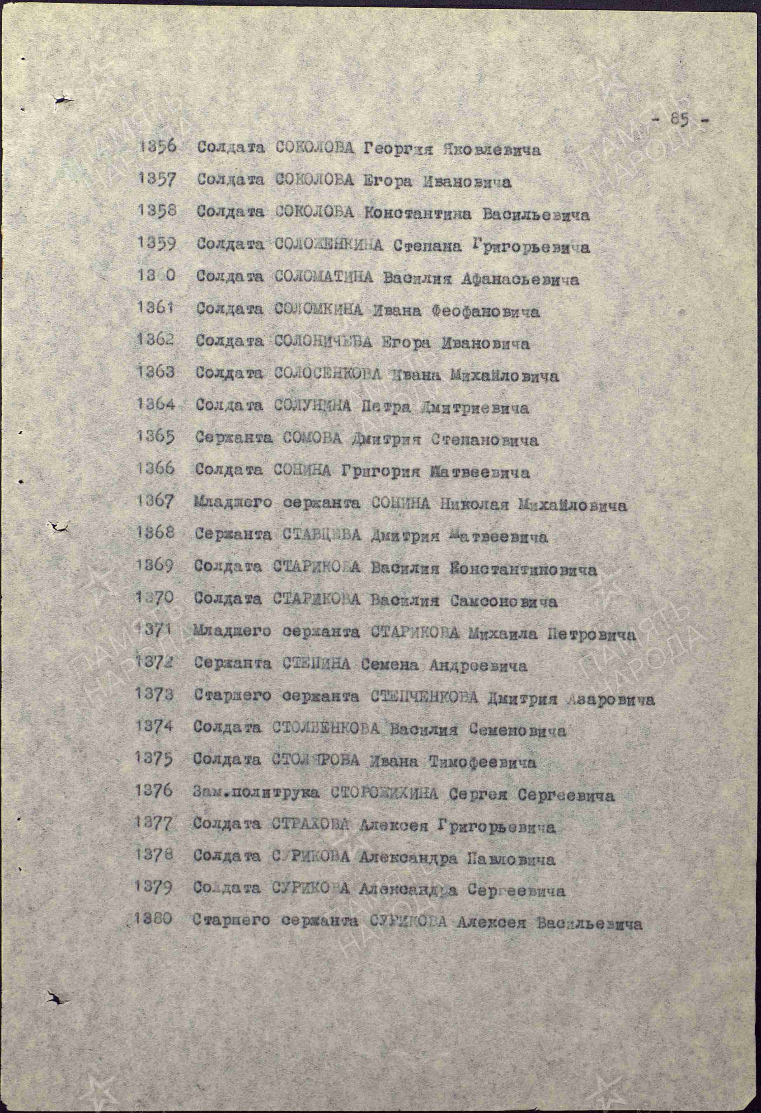

Демографические список. №5 Соколов Г.Я.
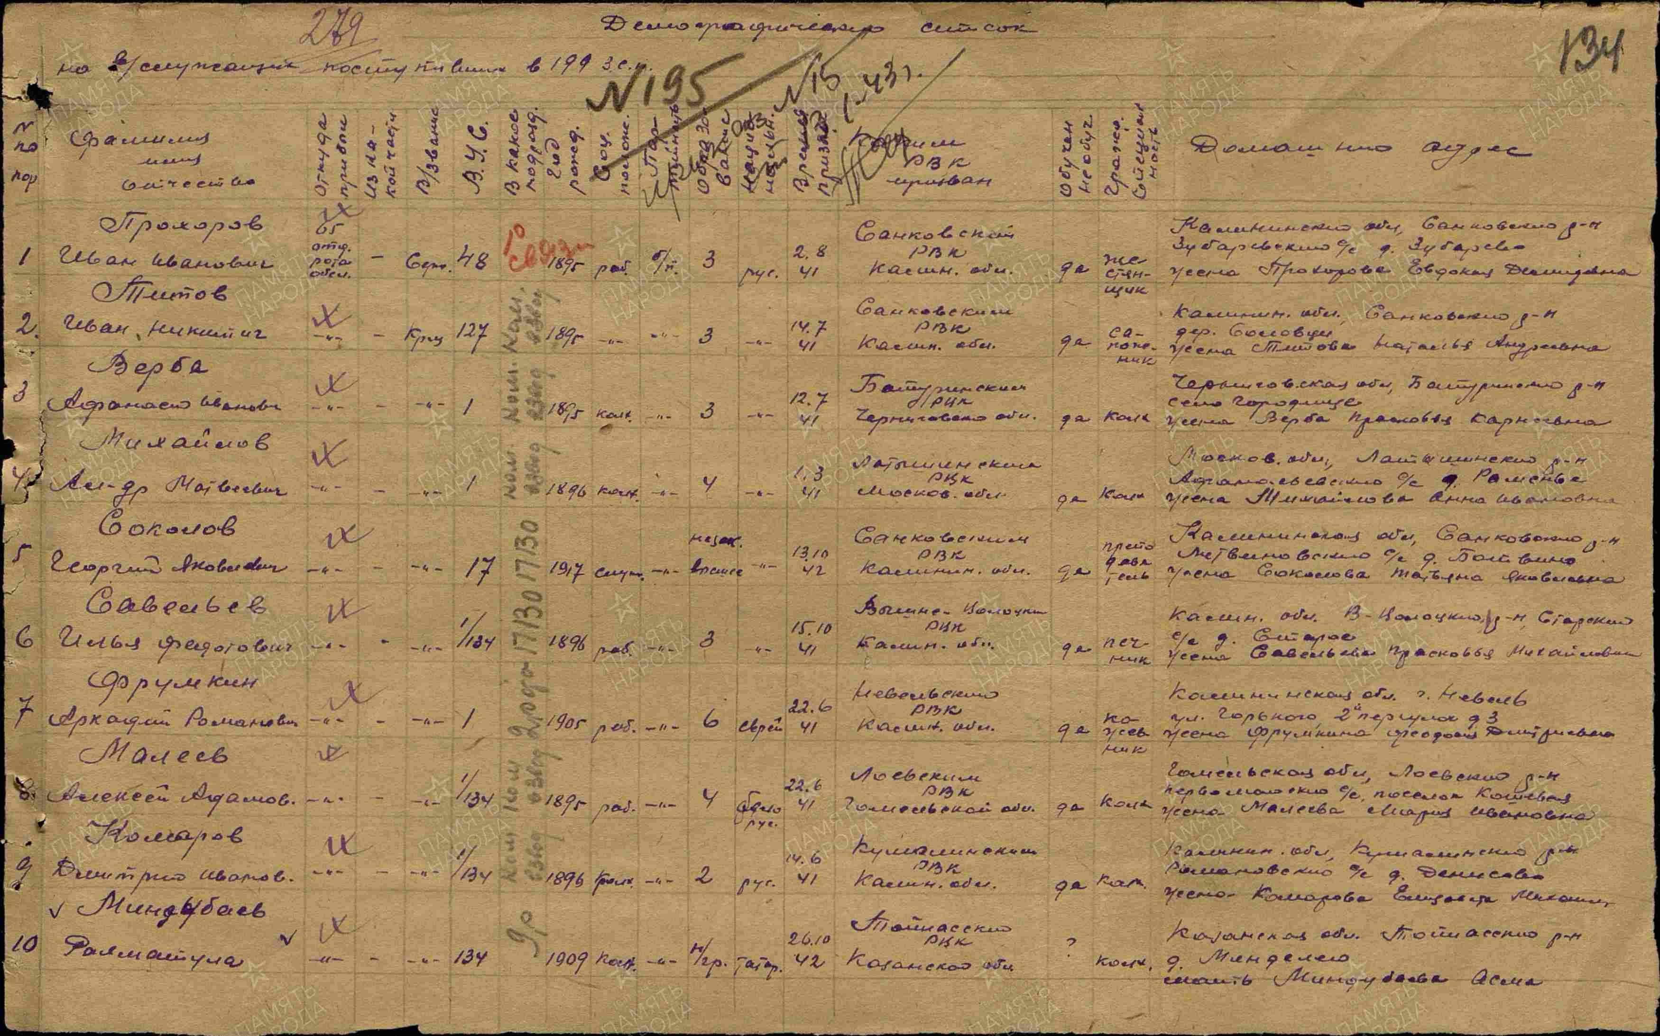
3. Презентация

Литература.
- Материалы школьного музея
- Сведения от родственников.
3.https://pamyat-naroda.ru/heroes/podvig-chelovek_nagrazhdenie80392071/
4. Интернет-ресурсы.(картинки)

